姓 名 | 孙慧明 | 性 别 | 男 | 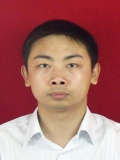
学 历 | 研究生/博士 | 专 业 | 儿童呼吸
职 称 | 副主任医师 | 来院工作时间 | 11年
专业方向  在研课题 | 专业方向：儿童呼吸系统感染与免疫；  在研课题：国家自然科学基金青年项目。
获奖情况 | 2022年或苏州市“青年拔尖人才”荣誉。
自我介绍 | 教育经历：2004.09~2009.06 苏州大学儿科系 学士；  2009.09~2012.06 苏州大学医学部 硕士；  2017.09~2020.12 苏州大学医学部 博士。  发表中华及SCI论著10篇，主持国家及市级课题2项，热爱科研、热心于教学。
儿科临床医学院临床医学（儿科医学）专业本科生
导 师 简 介 表

